2015年浙江省温州市中考化学试卷（word版含答案及解析）
卷 I
一、选择题
1．氚是氢的一种同位素，氚原子含有1个质子和2个中子。下列示意图能正确表示氚原子结
构的是
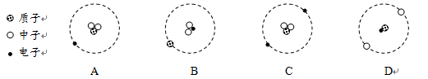
解：根据在原子中核内质子数=核外电子数，其核内有一个质子和2个中子，可知，氚原子核外有1个电子，故A正确；
故选A
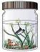
2．某同学将烧杯和量筒置于同一环境中，分别装入20毫升不同液体（如图）。一段时间后，剩余液体体积最少的是
(第4题图)
水草
小鱼
螺蛳
A B C D
20毫升水
20毫升酒精
20毫升水
20毫升酒精

解：因为酒精挥发的速率比水蒸发的速率快，因此D中的酒精挥发的比C中的水蒸发的快，B中的酒精挥发的比A中的水蒸发的快；
因为B中的酒精的表面积比D中的酒精的表面积大，因此B中的酒精挥发的比D中的酒精挥发的快，因此一段时间后，剩余液体体积最少的是B装置中的液体．
故选：B

3．钛（Ti）是一种广泛应用于航空、航天等领域的重要金属。工业上制钛的化学方程式为：
TiCl₄ + 2Mg Ti + 2MgCl₂ ，该反应属于
^{高温}
A.化合反应 B.分解反应 C.置换反应 D.复分解反应
解：反应物和生成物都是一种单质和一种化合物，属于置换反应
故选：C
4．在研究空气成分的历史上，许多科学家做了大量的研究。下列是普利斯特利在研究中收集到的各种气体及当时的名称，这些气体中氮元素化合价为零的是
A.“亚硝蒸气”（NO₂） B.“亚硝空气”（NO）
C.“减缩的亚硝空气”（N₂O） D.“燃素化空气”（N₂）
解：单质中元素的化合价为0，则氮元素化合价为零的气体应为单质，单质是由同种元素组成的纯净物．
A、NO₂是由不同种元素组成的纯净物，属于化合物，氮元素的化合价一定不为0，故选项错误．
B、NO是由不同种元素组成的纯净物，属于化合物，氮元素的化合价一定不为0，故选项错误．
C、N₂O是由不同种元素组成的纯净物，属于化合物，氮元素的化合价一定不为0，故选项错误．
D、N₂是由一种元素组成的纯净物，属于单质，故氮元素的化合价为0，故选项正确．
故选：D

5．法拉第曾以《蜡烛的故事》为题为青少年连续开展了多次报告。下表列举了报告中涉及的
问题及对问题的回答，其中“对问题的回答”属于“设计实验方案”的是
选项 | 问题 | 对问题的回答
A | 吹灭蜡烛时产生的白烟是什么？ | 主要成分是烛油蒸气。
B | 火焰为什么向上？ | 热气流上升，形成对流。
C | 火焰明亮的原因是什么？ | 与火焰中有碳颗粒有关，碳颗粒会影响火焰明亮程度。
D | 火焰不同部位温度高低如何比较？ | 用一张纸在火焰中心一掠，观察纸上留下的火痕特点。
解：A、吹灭蜡烛时产生的白烟是什么？属于结论；
B、火焰为什么向上？属于解释原因；
C、与火焰中有碳颗粒有关，碳颗粒会影响火焰明亮程度，属于实验现象分析；
D、用一张纸在火焰中心一掠，观察纸上留下的火痕特点属于设计的实验方案．
故选D
卷 Ⅱ
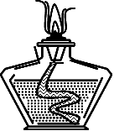

二、填空题
(第20题图)
氧化铜与碳
A
B
澄清石灰水
6．用如图所示的玻璃管进行碳还原氧化铜实验。
(1)当A处的黑色固体变红时，可观察到B处的现象是 ▲ 。
(2)查阅资料发现：反应生成的红色固体除了铜以外还可能含有氧
化亚铜（Cu₂O），氧化亚铜可以与硫酸发生如下反应：
Cu₂O+H₂SO₄ Cu+CuSO₄+X，该反应中X的化学式为 ▲ 。
△

解：（1）碳还原氧化铜产生铜和二氧化碳，因此会观察到澄清的石灰水变浑浊；故答案为：澄清的石灰水变浑浊；
（2）化学反应前后原子的种类和个数都不变，根据方程式可以看到反应前后铜原子的个数都是2个，硫原子的个数都是1个，而反应前氢原子的个数是2个，反应后缺少两个氢原子，反应前氧原子的个数是5个，反应后缺少一个氧原子，因此X的分子中含有两个氢原子和一个氧原子，因此是水，故答案为：H₂O
7．苯甲酸钠（C₇H₅O₂Na）是一种常用的食品防腐剂，常温下为白色固体，易溶于水，水溶液呈弱碱性。
(1)根据上述信息，写出苯甲酸钠的一种物理性质： ▲ 。
(2)苯甲酸钠中碳、氢元素的质量比为 ▲ 。
(3)我国批准了32种允许使用的食品防腐剂，同时规定了这些食品防腐剂的安全使用量与
使用范围。但少数厂家违规使用食品防腐剂，影响了食品安全。下列是四位同学对待
食品的一些观点，其中合理的有 ▲ 。（可多选）
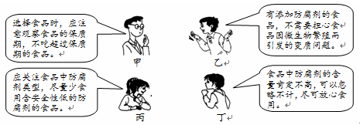
解：（1）物理性质是不需要发生化学变化表现出来的性质，常表现为：颜色、状态、气味、熔点、沸点、密度等，所以苯甲酸钠的物理性质有：白色固体，易溶于水；故答案为：白色固体；
（2）根据化合物中各元素质量比=各元素的相对原子质量×原子个数之比，可得苯甲酸中碳、氢元素的质量比为：（12×7）：1×5=84：5； 故答案为：84：5．
（3）防腐剂是用以保持食品原有品质和营养价值为目的食品添加剂，它能抑制微生物活动、防止食品腐败变质从而延长保质期．由于目前使用的防腐剂大多是人工合成的，超标准使用会对人体造成一定损害．所以在购买食品的时候要看食品成分中是否有防腐剂，尽量少食用含防腐剂的食品，而在保存食品时应注意抑制细菌和真菌的生长和繁殖等．注意出厂日期和保质期，可以了解食品是否过期，保证食用的安全．
故答案为：甲丙
8．运用酸、碱、盐的性质可以解决工业生产中的许多问题。
(1)工业上常选用 ▲ 来除去铁锈。（写出一种具体物质）
(2)某工厂向含有AgNO₃、Cu(NO₃)₂的废水中加入一定量的锌粉（Zn）以回收金属，充分
反应后，得到的金属组成可能有哪几种情况？ ▲ 。
解：（1）铁锈的主要成分是氧化铁，能与酸反应，工业上常用稀盐酸除铁锈．
（2）由题意可知，向AgNO₃和Cu（NO₃）₂混合溶液中加入一定量的锌粉，发生的反应有锌可置换硝酸银中的银、锌可置换硝酸铜中的铜，生成的铜还可以置换硝酸银中的银．充分反应后，得到的金属组成可能由三种情况：Ag；Ag和Cu；Ag、Cu和Zn
三、实验探究题
9．小明在学习了“用过氧化氢制取氧气”的知识后，进行如下实验：
①按图甲组装实验仪器并进行气密性检查。
②取10毫升溶质质量分数为3%的过氧化氢溶液和0.03克二氧化锰装入容器，塞紧橡皮
塞，接上压强测量仪（如图乙）。
③倾斜装置，使过氧化氢溶液和二氧化锰充分混
合，用压强测量仪测量容器内的气压。
④分别用0.06克、0.09克和0.12克相同的二氧
化锰重复上述实验，整理相关数据如图丙。

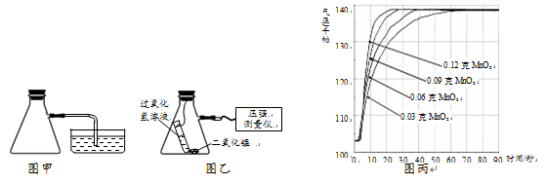
(1)写出步骤①中检查装置气密性的具体操作及气密性良好的判断依据： ▲ 。
(2)实验中，小明用 ▲ 来反映产生氧气的多少。
(3)本实验除了研究“二氧化锰质量对过氧化氢分解产生氧气质量的影响”外，还可以研究
的问题是 ▲ 。
解：（1）步骤①中检查装置气密性的具体操作及气密性良好的判断依据是：用手捂住锥形瓶，导管口出现气泡，说明装置不漏气．
故填：用手捂住锥形瓶，导管口出现气泡，说明装置不漏气．
（2）实验中，容器内气体的压强越大，说明产生的氧气越多，压强越小，说明产生的氧气越少，因此小明是用容器内压强的大小来反映产生氧气的多少．
故填：容器内压强的大小．
（3）由图中数据可知，二氧化锰的质量大小能够影响反应的速率，但是不影响产生氧气的质量，因此本实验除了研究“二氧化锰质量对过氧化氢分解产生氧气质量的影响外”还可以研究的问题是二氧化锰的质量对反应速率的影响．
故填：二氧化锰的质量对反应速率的影响
四、解答题
10．温州产盐历史悠久，盐产品在日常生活、工业生产中有广泛用途。
(1)用下图方法可进行粗盐提纯，其中操作②的名称为 ▲ 。
粗盐
泥沙
滤液
精盐
③蒸发
悬浊液
①溶解
②

(2)海水晒盐过程中，还能得到氯化镁（MgCl₂）。工业上利用氯化镁在通电条件下分解，获
得镁和氯气（Cl₂）。写出这一反应的化学方程式： ▲ 。
(3)腌制咸鸭蛋需要合适溶质质量分数的食盐水。现有10千克溶质质量分数为25%的食
盐水，若将其稀释到20%，需加水多少千克？
解：（1）图中将固体与液体分开的操作是过滤；
（2）氯化镁在通电条件下分解，生成镁和氯气（Cl₂），方程式为
(3）设需加水质量为x，
10kg×25%=（10kg+x）×20%
x=2.5kg
故答案为：（1）过滤；
（3）2.5kg

11．小明为了测定某钙片中碳酸钙的质量分数，用如图装置进行如下实验：
①取研碎后的钙片4克，倒入气密性良好的锥形瓶中，然后在分液漏斗中加入适量的稀盐
酸，置于电子天平上测出装置总质量。
②打开活塞，滴入足量稀盐酸后关闭活塞，待气泡不再冒出时，测出反应后装置总质量。
③整理相关数据如下表，计算出钙片中碳酸钙的质量分数。
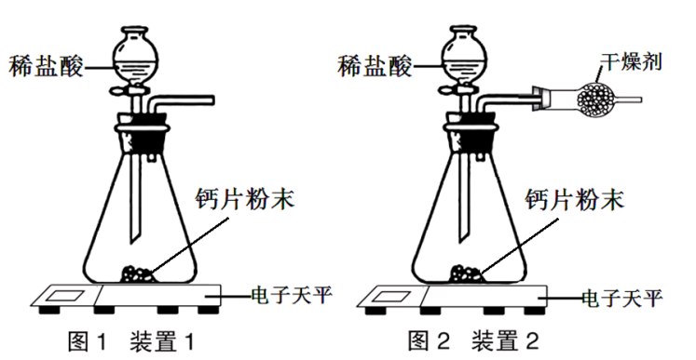
稀盐酸
干燥剂
电子天平
钙片粉末
反应前总质量（克） | 275.58
反应后总质量（克） | 274.92
反应前后质量差（克） | 0.66
容器内气体质量差（克） | m

(1)该实验中，对装置中的固态干燥剂的性质有何要求？ ▲ 。
(2)反应前容器内是空气（密度为ρ₁），反应后全部是CO₂（密度为ρ₂）。则反应前后容
器（容积为V）内的气体质量差m为 ▲ 。（用字母表示，反应物的体积忽略不计）
(3)小明查阅有关数据后，计算出反应前后容器内的气体质量差m为0.22克，结合表中数
据，计算该钙片中碳酸钙的质量分数。（CaCO₃ + 2HCl ＝ CaCl₂ + H₂O + CO₂↑，钙片
中的其它成分不与盐酸反应）
解：（1）该实验中，装置中的固态干燥剂要干燥的气体是二氧化碳，应具备的性质是：能吸收水但不吸收二氧化碳；
（2）反应前容器内是空气（密度为ρ₁），反应后全部是二氧化碳（密度为ρ₂），则反应前后容器（容积为V）内的气体质量差为m为：（ρ₂-ρ₁）V；
（3）设钙片中碳酸钙的质量为x
反应后生成的二氧化碳的质量为：0.66g+0.22g=0.88g
CaCO₃+2HCl=CaCl₂+H₂O+CO₂↑
100 44
x 0.88g
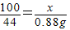
解得：x=2g
该钙片中碳酸钙的质量分数为：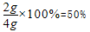

故答为：（1）能吸收水但不吸收二氧化碳；（2）（ρ₂-ρ₁）V；（3）该钙片中碳酸钙的质量分数为50%

